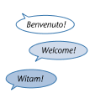
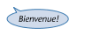
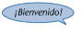
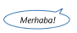
gk9 - Symbole

In deinem Kursbuch und in deinem Arbeitsbuch sind mehrere Symbole und Abkürzungen. Kennst du sie schon? Schreibt die Nummern neben das deutsche und das französische Wort.
 | Symbole |  |  | Deutsch |  |  | Französisch
1 | 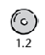 |  |  | Sprachen vergleichen |  |  | jouer les dialogues
2 | 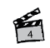 |  |  | hören |  |  | grammaire
3 |  |  |  | Dialoge spielen |  |  | regarder la video
4 | 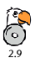 |  |  | leichter lernen |  |  | comparer les langues
5 |  |  |  | hören und nachsprechen |  |  | interdisciplinaire
6 | 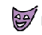 |  |  | in Portfolio sammeln |  |  | Aha! – ça vous le savez déjà.
7 |  |  |  | Fachübergreifendes |  |  | informations sur les niveaux
8 | 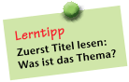 |  |  | Video sehen |  |  | apprendre plus facilement
9 |  |  |  | Aha! - Das kennt ihr schon. |  |  | écouter
10 | 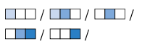 |  |  | Grammatik |  |  | rassembler dans le portfolio
11 |  |  |  | Niveauangaben |  |  | écouter et répéter

